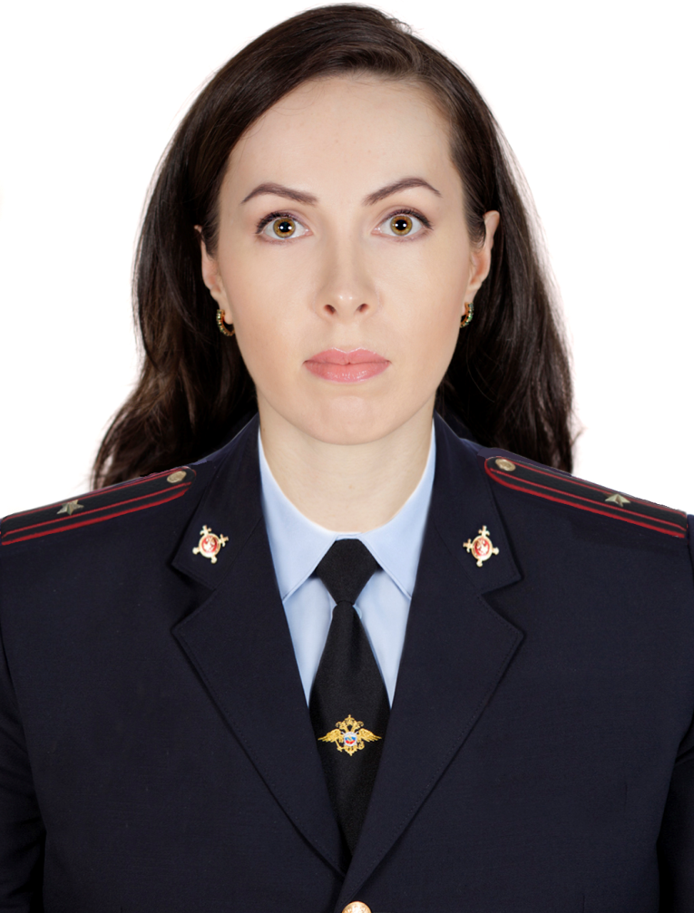

**СВИДРУК**

**МАЙЯ ОЛЕГОВНА**

**Начальник отделения ПБДД**

**Тел. 8 918 205 00 77**